Муниципальное бюджетное общеобразовательное учреждение  «Средняя общеобразовательная школа № 4» | Муниципаль бюджет гомуми  белем бирү учреждениесе «4нче урта гомуми белем бирү мәктәбе»

ПРИКАЗ БОЕРЫК

03 сентября 2025 года № 312 о/д

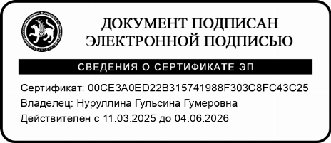

Об организации горячего льготного питания
обучающихся в школе на первое полугодие
2025-2026 учебного года

С целью организации льготного (бесплатного) питания для детей и подростков, проживающих в семьях, находящихся в трудном материальном или в социально опасном положении за счет средств местного бюджета

ПРИКАЗЫВАЮ:

1. Предоставить бесплатное двухразовое горячее питание (завтрак,обед) обучающимся 5-11 классов проживающих в семьях, находящихся в тяжелом материальном или в социально опасном положении стоимостью 35.00 рублей на одного обучающего.
2. Возложить персональную ответственность за обеспечением горячим и льготным (бесплатным питанием) на классных руководителей.
3. Осуществлять внутришкольный административный, производственный и общественный контроль над качеством услуг, предоставляемых ООО «Фирма Школьная».
4. Активизировать работу членов «Общественного Совета по питанию» и бракеражной комиссии.
5. Утвердить график питания обучающихся по переменам.
6. Ответственность и контроль за исполнение данного приказа возложить на заместителя директора по УР Юсупову Г.С..

Директор: Г. Г. Нуруллина

03.09.2025 г.

С приказом ознакомлена ________ Юсупова Г.С.

